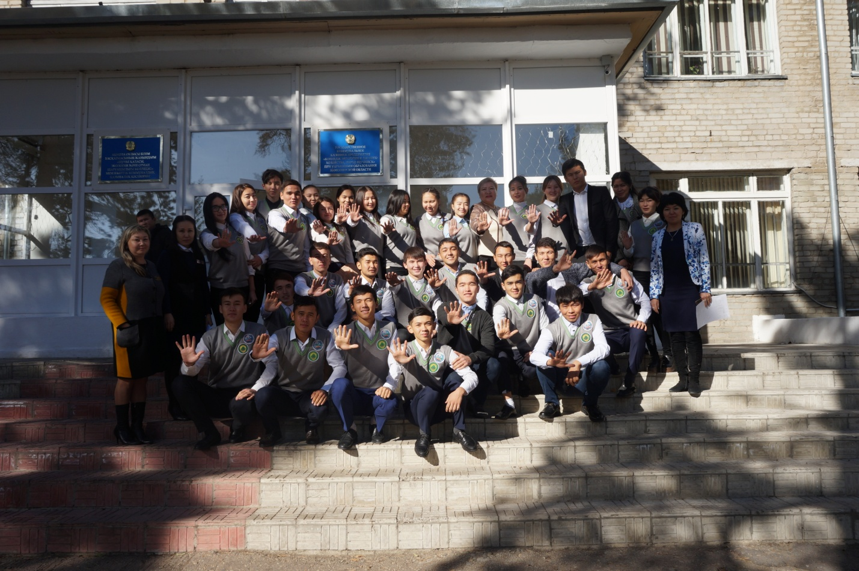

Экология және орман шаруашылығы колледжіне «Серпін» әлеуметтік жобасы бойынша 2017 жылдың 12 қазанында бірінші курс студенттерімен танысуға және төртінші курс студенттерімен кездесуге «Серпін» ұлттық жобалар басқармасының бастығы Тобатаева Күлзия Кадыровна және Ақмола облысы білім басқармасының техникалық және кәсіптік білім беру бойынша бөлімнің бас маманы Токеев Есбол Еркінұлы келді. Бұл екі курс студенттері «Экология және табиғатты қорғау қызметі» мамандығы бойынша білім алуда. Күлзия Кадыровна студенттермен кездесіп, олардан колледж өмірі туралы біраз мағлұматтар алды. Әңгіме барысында, студенттермен олардың оқу үлгерімдері, тәрбие барыстары, өтіліп жатқан іс-шаралар жайлы, жатақхана өмірі туралы сұхбаттасты. Сұхбаттасу барысында оқып жүрген түлектердің сегізі үздік диплом үміткерлері екені айтылып,студенттер өз пікірлерімен бөлісті.

Кездесу барысында төртінші курс студенттері өндірістік іс-тәжірибені осы аймақта өтетіндері шешілді. «Орман шаруашылығы, бақ-саябақ және ландшафт құрылысы», «Экология және табиғатты қорғау қызметі» мамандығында оқитын студенттердің өндірістік іс-тәжірибені өтуі үшін ММ МҰТП «Бурабай», ЖШС «Жасыл -жер», ЖШС «КазЛес» кәсіпорындарымен әлеуметтік әріптестік келісімшартына қол қойылған, бұл ұйымдар орманды қорғау, ландшафт құрылысы және орманды өңдеу бойынша алда тұрған кәсіпорындар.

Сонымен қатар Кульзия Кадыровна бірінші курс студенттерімен өзінің ақыл-кеңесімен бөлісіп, келешекте оқып жатқан мамандықтарының жақсы иесі атануларын тіледі.